ЗАДАНИЯ ЦТ ПО ТЕМЕ «СКЕЛЕТ ЧЕЛОВЕКА»
ЧАСТЬ А (ЦТ 2006)
- Перегородку между носовой и ротовой полостями (твердое небо) образуют кости:
- верхнечелюстная и небная;  - верхнечелюстная и скуловая; |  | - скуловая и слезная;  - небная и подъязычная.
- В скелете человека неподвижно соединены между собой:
- грудные позвонки;  - кости плеча и предплечья; |  | - крестцовые позвонки;  - кости бедра и голени.
- В состав пояса верхних конечностей человека входит кость:
- локтевая;  - лучевая; |  | - плечевая;  - лопатка.
- Плечевой сустав человека образован головкой плечевой кости и суставной впадиной:
- лопатки;  - грудины; |  | - предплечья;  - лучевой кости.
- Плюсна в скелете человека является частью:
- плеча;  - голени; |  | - кисти;  - стопы.
- Локтевая кость человека является частью скелета:
- плеча;  - бедра; |  | - голени;  - предплечья.
- Рост костей в толщину происходит за счет деления клеток:
- внутреннего слоя надкостницы;  - желтого костного мозга; |  | - хряща на головке кости;  - красного костного мозга.
- Большая берцовая кость человека является частью скелета:
- плеча;  - бедра; |  | - голени;  - предплечья.
- Рост кости в длину происходит за счет деления клеток:
- надкостницы;  - головки кости; | - хряща между средней частью кости и ее концами;  - желтого костного мозга.
- Лучевая кость человека является частью скелета:
- плеча;  - бедра; |  | - голени;  - предплечья.

ЧАСТЬ А (ЦТ 2007)
- Скелет стопы человека включает кости:
- запястья;  - кисти; | - плюсны;  - пясти.
- Лопатка в скелете человека образуют сустав с:
- лучевой костью;  - ребрами; | - сошником;  - ключицей.
- Бедренная кость в скелете человека образует сустав с:
- костями предплюсны;  - костями голени; | - крестцовыми позвонками;  - лучевой костью.
- Кости предплечья в скелете человека образуют сустав(-ы) с:
- фалангами пальцев;  - костями запястья; | - ключицей;  - лопаткой.
- Как называется тип соединения теменной и височной костей в черепе взрослого человека?
- непрерывное;  - прерывное; | - полупрерывное;  - хрящевое.
- В состав голени человека входит кость:
- бедренная;  - большая берцовая; | - плюсны;  - лучевая.
- Затылочная кость человека образует прерывное соединение с:
- теменной костью;  - позвонком; | - ключицей;  - височной костью.
ЧАСТЬ А (ЦТ 2009)
- Распределите указанные кости по типам:
Тип костей |  | Название костей
- трубчатые;  - губчатые;  - смешанные |  | а) малая берцовая;  б) кости запястья;  в) кости основания черепа;  г) надколенник
- 1а, 2бг,3в;  - 1а, 2бв, 3г; |  | - 1б, 2аг, 3в;  - 1в, 2б, 3аг.
- Распределите указанные кости по типам:
Тип костей |  | Название костей
- трубчатые;  - губчатые;  - плоские |  | а) надколенник;  б) лопатка;  в) кости запястья;  г) лучевая
- 1аб, 2г,3в;  - 1б, 2ав, 3г; |  | - 1г, 2ав, 3б;  - 1вг, 2а, 3б.
- Распределите указанные кости по типам:
Тип костей |  | Название костей
- трубчатые;  - плоские;  - смешанные |  | а) лобная;  б) малая берцовая;  в) затылочная;  г) плечевая
- 1а, 2бг,3в;  - 1б, 2ав, 3г; |  | - 1бг, 2а, 3в;  - 1в, 2б, 3аг.
- Распределите указанные кости по типам:
Тип костей | Название костей
- трубчатые;  - губчатые;  - плоские | а) теменная;  б) локтевая;  в) надколенник;  г) кости запястья
- 1а, 2бг,3в;  - 1б, 2вг, 3а; | - 1б, 2аг, 3в;  - 1вг, 2а, 3б.
- Распределите указанные кости по типам:
Тип костей |  | Название костей
- трубчатые;  - губчатые;  - смешанные |  | а) затылочная;  б) кости запястья;  в) бедренная;  г) локтевая
- 1ав, 2б,3г;  - 1б, 2вг, 3а; |  | - 1г, 2аб, 3в;  - 1вг, 2б, 3а.
- Распределите указанные кости по типам:
Тип костей |  | Название костей
- губчатые;  - плоские;  - смешанные |  | а) лопатка;  б) затылочная кость;  в) тазовые;  г) надколенник
- 1ав, 2б,3г;  - 1б, 2вг, 3а; |  | - 1в, 2аб, 3г;  - 1г, 2ав, 3б.

ЧАСТЬ А (ЦТ 2010)
- Подъязычная кость и сошник черепа человека являются:
- непарными костями мозгового отдела черепа;  - непарными костями лицевого отдела черепа; | - парными костями лицевого отдела черепа;  - парными костями мозгового отдела черепа.
- Верхнечелюстная и слезная кости черепа человека являются:
- парными костями мозгового отдела черепа;  - непарными костями мозгового отдела черепа; | - парными костями лицевого отдела черепа;  - непарными костями лицевого отдела черепа.
- Небная и скуловая кости черепа человека являются:
- парными костями мозгового отдела черепа;  - непарными костями мозгового отдела черепа; | - парными костями лицевого отдела черепа;  - непарными костями лицевого отдела черепа.
- Клиновидная и затылочная кости черепа человека являются:
- непарными костями мозгового отдела черепа;  - непарными костями лицевого отдела черепа; | - парными костями лицевого отдела черепа;  - парными костями мозгового отдела черепа.
- Скуловая и носовая кости черепа человека являются:
- непарными костями мозгового отдела черепа;  - непарными костями лицевого отдела черепа; | - парными костями лицевого отдела черепа;  - парными костями мозгового отдела черепа.
- Лобная и затылочная кости черепа человека являются:
- парными костями мозгового отдела черепа;  - непарными костями мозгового отдела черепа; | - парными костями лицевого отдела черепа;  - непарными костями лицевого отдела черепа.
- Решетчатая и лобная кости черепа человека являются:
- парными костями мозгового отдела черепа;  - непарными костями мозгового отдела черепа; | - парными костями лицевого отдела черепа;  - непарными костями лицевого отдела черепа.

- Скуловая кость и нижняя носовая раковина черепа человека являются:
- непарными костями мозгового отдела черепа;  - непарными костями лицевого отдела черепа; | - парными костями лицевого отдела черепа;  - парными костями мозгового отдела черепа.
- Сошник и нижняя челюсть черепа человека являются:
- парными костями мозгового отдела черепа;  - непарными костями мозгового отдела черепа; | - парными костями лицевого отдела черепа;  - непарными костями лицевого отдела черепа.
- Теменная и височная кости черепа человека являются:
- парными костями мозгового отдела черепа;  - парными костями лицевого отдела черепа; | - непарными костями мозгового отдела черепа;  - непарными костями лицевого отдела черепа.
ЦТ 2013 (Часть А)
- На рисунке А цифрами 2 и 4 обозначены кости:  - бедренная и малая берцовая;  - большая берцовая и лучевая;  - бедренная и большая берцовая;  - большая берцовая и малая берцовая.  - На рисунке А цифрами 4 и 5 обозначены кости:  - большая берцовая и малая берцовая;  - бедренная и малая берцовая;  - большая берцовая и лучевая;  - малая берцовая и предплюсны.  - На рисунке А цифрами 2 и 3 обозначены кости:  - лучевая и чашечка;  - бедренная лучевая;  - бедренная и надколенник;  - большая берцовая и надколенник.  - На рисунке А цифрами 1 и 2 обозначены кости:  - крестец и лучевая;  - тазовая и большая берцовая;  - тазовая и бедренная;  - крестец и бедренная. | 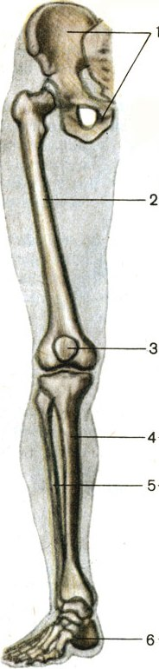  Рисунок А
- На рисунке Б цифрами 3 и 4 обозначены кости:  - локтевая и лучевая;  - плечевая и лучевая;  - плечевая и локтевая;  - локтевая и предплечья.  - На рисунке Б цифрами 1 и 2 обозначены кости:  - грудина и предплечья;  - ключица и лопатка;  - плечевая и лопатка;  - ребро и подвздошная.  - На рисунке Б цифрами 7 и 8 обозначены кости:  - запястья и пясти;  - предплюсны и плюсны;  - пясти и фаланги пальцев;  - плюсны и фаланги пальцев.  - На рисунке Б цифрами 6 и 7 обозначены кости:  - запястья и пясти;  - предплечья и кисти;  - предплюсны и плюсны;  - запястья и фаланги пальцев. | 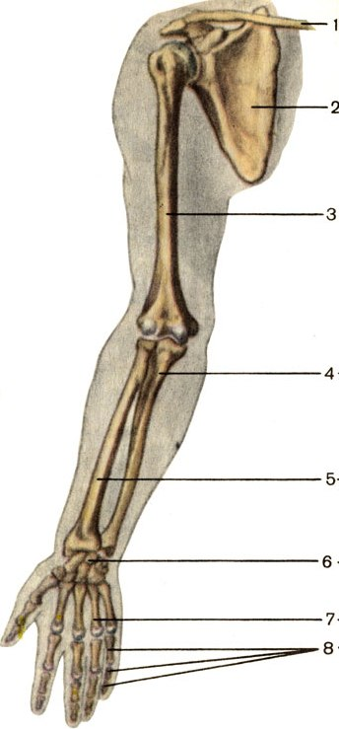  Рисунок Б

